Wildauer Seniorenseminare starten mit abwechslungsreichem Programm ins Sommersemester
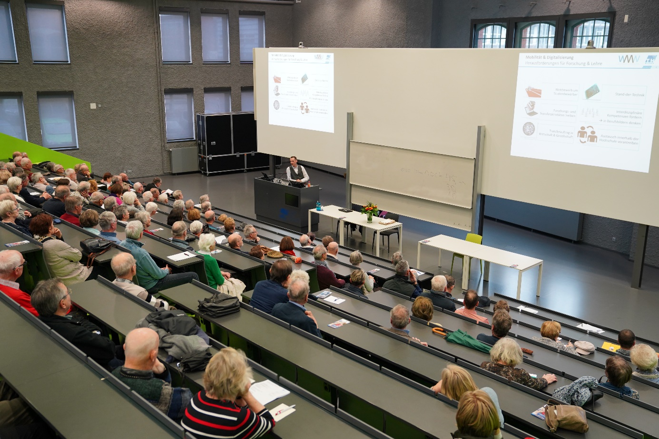
Bildunterschrift: Die Wildauer Seniorenseminare starten am 22. April mit einer neuen Vortragsreihe ins das Sommersemester 2022.
Bild: Susanne Baron – TH Wildau
Subheadline: Für Bürgerinnen und Bürger
Teaser:
Am 22. April starten die Wildauer Seniorenseminare in das Sommersemester 2022. Auch im 28. Jahr der beliebten Vortragsreihe auf dem Campus der TH Wildau können sich interessierte Bürgerinnen und Bürger über ein abwechslungsreiches Programm mit spannenden Vorträgen sowie hochkarätigen Referentinnen und Referenten freuen.
Text:
„Berlin-Mitte, Klosterstraße: Das Gymnasium zum Grauen Kloster - Geschichte, Gegenwart und eine Zukunft“ lautet der Titel des Auftaktvortrags des Altphilologen Christian-Friedrich Collatz, mit dem die Wildauer Seniorenseminare am 22. April 2022 an der Technischen Hochschule Wildau (TH Wildau) in das diesjährige Sommersemester starten.

Auch im 28. Jahr der beliebten Vortragsreihe für interessierte Bürgerinnen und Bürger hat Koordinatorin Christa Arlt von April bis Juni hochkarätige Referentinnen und Referenten gewinnen können. Von Bauhaus bis Gewässerökologie, vom „Meister des Kristallwachstums“ über den Wandel der deutschen Sprache bis hin zum Deutschen Patent- und Markenamt wird ein bunter Themenmix aus Geschichte, Kunst, Wissenschaft und gesellschaftlicher Entwicklung geboten.

„Ich freue mich sehr, nach der schwierigen Zeit wieder viele Teilnehmerinnen und Teilnehmer zu unseren Vorträgen im Sommersemester begrüßen zu dürfen. Gleichzeitig können wir nun auch die Vorträge nachholen, die wir aufgrund der Pandemie im Wintersemester 2021 und in 2020 ausfallen lassen mussten“, sagt Christa Arlt.
Ziel des Seniorenseminars und der Vorträge ist es, Neugier und Interesse zu wecken, zum Nachdenken anzuregen, Allgemeinwissen zu vermitteln, aber auch einen Ort für das Knüpfen sozialer Kontakte und die Kommunikation mit Gleichgesinnten zu bieten. Die Teilnahme ist kostenlos.
Veranstaltungszeiten
Die Veranstaltungen finden im Semester 2022 regelmäßig freitags ab 15 Uhr, normalerweise im Audimax der Halle 17, statt. Eine Anmeldung vorab ist nicht notwendig.
Das Programm im Überblick
- 22. April: Eröffnung: „Berlin-Mitte, Klosterstraße: Das Gymnasium zum Grauen Kloster - Geschichte, Gegenwart und eine Zukunft“, Referent Dipl. Phil. Christian-Friedrich Collatz, Vorstand des Fördervereins des Gymnasiums zum Grauen Kloster sowie der Streit‘schen Stiftung
- 29. April: „Gewässer zwischen Wunsch und Wirklichkeit: ein Rückblick in die Zukunft?“, Prof. Dr. a.D. Gunnar Nützmann, Leibnitz-Institut für Gewässerökologie und Binnenfischerei Berlin, Humboldt-Universität zu Berlin – Geographisches Institut

- 6. Mai: „Ivan Nikolov Stranski (1897 – 1979) – der bulgarisch-deutsche Großmeister des Kristallwachstums‘ und sein langjähriges Wirken in Berlin“, Prof. Dr. rer. nat. habil. Dietmar Linke, Leibniz-Sozietät der Wissenschaften zu Berlin e.V.

- 20. Mai: „Das Deutsche Patent- und Markenamt - Schutzrechte unter einem Dach“, Dipl.-Verw. Wirtin Heike Karzel (angefragt), Informations- und Dienstleistungszentrum Berlin

- 10. Juni: „Das gegenwärtige Deutsch: Siechtum oder Erneuerung? - Zu einigen Aspekten aktuellen Sprachwandels.“, Bernd Michael Hoffmann, Studiendirektor i. R., bis Ende 2011 Leiter des Fachbereichs Deutsch am Albrecht-Dürer-Gymnasium in Berlin-Neukölln

- 17. Juni: „Bauhaus Schule für Gestaltung – 100 Jahre nach einer Ausbildungs-Offensive“, Bettina Güldner, Dozentin für Kunstgeschichte und Ausstellungsmacherin

Weiterführende Informationen
Informationen zu den Seniorenseminaren: www.th-wildau.de/senioren-seminare
Informationen zu den geltenden Corona-Maßnahmen an der TH Wildau: www.th-wildau.de/corona

Fachliche Ansprechperson:
Christa Arlt
Koordinatorin Wildauer Seniorenseminare
TH Wildau
Tel.: +49 (0)3375 508 598 oder 033764-21069
E-Mail: christa.arlt@th-wildau.de

Ansprechpersonen Externe Kommunikation TH Wildau:

Mike Lange / Mareike Rammelt
TH Wildau
Hochschulring 1, 15745 Wildau
Tel. +49 (0)3375 508 211 / -669
E-Mail: presse@th-wildau.de

